安徽财经大学字

**本科毕业设计**

|  |  |
| --- | --- |
| **题 目** | **一种个性化音乐推荐系统的设计与实现** |
| **学 院** | **管理科学与工程学院** |
| **专 业** | **计算机科学与技术** |
| **班 级** | **20计科5班** |
| **学 号** | **20200300** |
| **姓 名** | **时培宇** |
| **指导老师** | **张晓春** |

**2023 年 5 月**

安徽财经大学管理科学与工程学院

本科生毕业论文（设计）诚信承诺书

本人承诺：

1.所呈交的毕业论文（设计）《 毕业设计过程管理系统》，是在认真学习理解《安徽财经大学学位论文作假行为处理办法》和《管理科学与工程学院本科毕业论文（设计）工作管理办法》后，保质保量独立完成的，没有弄虚作假，没有抄袭别人的内容；

2.毕业论文（设计）所使用的相关资料、数据、观点等均真实可靠，文中所有引用的他人观点、材料、数据、图表均已注释说明来源；

3.毕业论文（设计）中无抄袭、剽窃或不正当引用他人学术观点、思想和学术成果，伪造、篡改数据的情况；

4.本人已被告知并清楚：学院对毕业论文（设计）中的抄袭、剽窃、弄虚作假等违反学术规范的行为将严肃处理，并可能导致毕业论文（设计）成绩不合格，无法正常毕业、取消学士学位资格或注销并追回已发放的毕业证书、学士学位证书等严重后果；

5.若在省教育厅、学校、学院组织的毕业论文（设计）检查中，被发现有抄袭、剽窃、弄虚作假等违反学术规范的行为，本人愿意接受学院按有关规定给予的处理，并承担相应责任。

学生（签名）：

年 月 日

指导老师（签名）：

年 月 日

**中文标题**

**（宋体 二号 加粗 1.5倍行间距 段前段后0.5行 居中）**

**摘 要**

正文：小四 宋体 1.5倍行距 段落首行缩进2字符

**关键词：xx**；xx

**Title**

**（times new roman 二号 加粗 1.5倍行间距 段前段后0.5行 居中）**

**Abstract**

正文：小四 times new roman 1.5倍行距 首行缩进2字符

**Keywords： xx; xx**

# 目 录

**一级标题三号加粗 行间距1.5倍 段前段后0.5行或6磅**

**中文宋体，英文和字符 times new roman**

# 1 引言

主要写开发该系统的背景、目的和意义（比摘要要详细和全面）、软件的定义、软件的开发工具，阐述课题设计的创新点、实用价值等。

本个性化音乐推荐系统本着用户为主，尽可能减少用户手动的操作，自动采集用户自动采集用户的个人信息、兴趣偏好、历史信息等，根据文中使用的算法进行后台计算，由系统主动发现用户的爱好方向，进而引导用户发现自己的潜在需求，主动将当前使用者感兴趣的音乐返回页面显示给用户 近年来, 音乐推荐技术受到了国内外学者的密切关注, 产生许多研究成果, 也出现很多知名的个性化音乐电台, 如国外的著名网站Pandora和Last.fm, 国内的网易云音乐和豆瓣电台等, 但其推荐结果的准确率和覆盖率都较低, 缺乏个性化, 往往并不能令用户真正满意。同电影、阅读、图书等其他类型推荐内容相比, 音乐推荐具有独有特性。如跟踪用户的偏好主要是通过隐式的方式进行获取; 推荐曲目可以无限循环, 可只用于作为背景音乐; 播放歌曲类型与用户心情有着很强的关联; 曲目列表播放具有很强的灵活性, 可随机播放, 也可进行平滑切换等。这就要求音乐 个性化推荐系统能够根据听众的个人爱好和所处情境进行有效的反映与调整, 实现对听众不同需求的个性化推荐。因此, 音乐个性化推荐系统是比一般的推荐系统更加复杂的系统, 其需要综合考虑用户的需求, 结合多媒体领域的音频特征识别、语音处理等技术完成音乐特征的提取。以音乐推荐为研究对象是个性化推荐系统中一个特殊的领域, 具有较大的研究价值和实用意义。 传统的推荐系统的分类有[4]：基于内容的推荐系统，协同过滤推荐系统，混合推荐系统等，每种推荐算法都有其自身适用范围。在具体的条件下，它们的推荐结果也可能有所不同。

(一级标题 宋体 三号 加粗 1.5倍行间距 段前段后各0.5行 左对齐)

正文：小四 宋体 1.5倍行距 首行缩进2字符

# 2 可行性研究

概述段落

## 2.1 需求概述

粗略分析系统操作流程以及功能和特色。

个性化音乐推荐系统主要是为了

(二级标题 宋体 小三号 加粗 1.5倍行间距 段前段后各0.5行 左对齐)

结合系统流图或业务流程图概述系统需求及物理组成。

## 2.2 系统可行性

### **2.2.1经济可行性**

(三级标题 宋体 四号 加粗 1.5倍行间距 段前段后各0.5行 左对齐)

**（1）工作量估算**

在软件开发阶段需要使用到的人力工作量百分比如下表2-1所示。

表2-1毕业设计过程管理系统各个开发阶段的人力百分比

（表格标题： 中文黑体 英文times new roman 五号 不加粗 表格上方 居中对齐）

|  |  |
| --- | --- |
| 任务 | 人力（%） |
| 可行性研究 | 5 |
| 需求分析 | 10 |
| 概要设计和详细设计 | 20 |
| 编码和测试 | 65 |
| 总计 | 100 |

**（2）成本估算**

在软件开发阶段需要其他一次性支出如下表2-2所示。

表2-2软件开发过程中各个开发阶段的一次性支出

|  |  |
| --- | --- |
| 项目 | 费用（元） |
| 系统前期需求研究 | 500 |
| 开发计划与测试基准研究 | 500 |
| 数据库的建立与数据字典 | 1500 |
| 检查费用和管理性费用 | 1500 |
| 培训费及软件开发人员所需的一次性支出 | 1000 |
| 总计 | 5000 |

表2-3软件开发过程中成本估算

|  |  |  |  |
| --- | --- | --- | --- |
| 项目 | 单价 | 数量 | 费用 |
| PC机 | 5000 | 2 | 10000 |
|  | 1000 | 1 | 1000 |
| 管理员工资 | 2000元/月 | 12 | 24000 |
| 不可预知费用 | *** | *** | 10000 |
| 一次性支出 | *** | *** | 5000 |
| 总计 | | 50000 | |

**（3）效益**

表2-4软件开发过程中各个开发阶段的效益

|  |  |
| --- | --- |
| 项目 | 收益（元/年） |
| 一次性收益 | 无 |
| 经常性收益 | 80000 |
| 不可定量收益 | 无 |
| 企业定制服务 | 20000 |
| 总计 | 100000 |

**（4）收益/投资比**

一次性支出：26000元

经常性支出：24000元/年

收益：100000元/年

收益/投资比：100000*5/(26000+24000*5)=3.424657

**（5）货币的时间价值**

五年预计收益：100000*5-（26000+24000*5）=354000（元）

文献管理系统的前期软件开发阶段，需要耗费巨大的人力，投资的成本和未来获得的效益会随着软件每年的货币时间价值有所改变。文献管理系统五年收益为354000元。实际收益需要通过货币时间价值来进行核算。用利率的形式表示货币的时间价值。假设年利率为i，如果现在存入P元，则n年后可以得到的钱数为：

H:\temp\ksohtml14132\wps1.jpg (1)

这也就是P元钱在n年后的价值。反之，如果n年后能收入F元钱，那么这些钱的现在价值是：

H:\temp\ksohtml14132\wps2.jpg (2)

假定年利率为12%，利用上面计算货币现在价值的公式可以算出系统5年预计收益的现在价值，如下表2-5所示。

表2-5 将来收入折算成现在值

|  |  |  |
| --- | --- | --- |
| 将来值（元） | （1+i)^n | 现在值（元） |
| 354000 | 1.7623 | 200873 |

**（6）投资回收期估算**

个性化音乐推荐系统基础建设成本约为26000元，第一年内收入为100000元，软件投资的回收期约为

 （3)

因此软件的投资回收期约为0.26年，本系统开发成本较低，维修成本适中，软件投资回报期较短可以较快获得利润，用户群体丰富且需求量大，经济利益客观值得投资。

### **2.2.2技术可行性**

个性化音乐推荐系统开发所使用的技术是自身所具有的，也是当下广泛应用的技术之一。python作为本系统的主要开发语言,web技术作为主要工具，使用比较成熟的 Mysql 数据库进行对系统前台及后台的数据交互，根据技术语言对数据库，结合需求进行修改维护，可以使得网站运行更具有稳定性和安全性，从而完成实现网站的开发。

### **2.2.3 操作可行性**

系统在Windows操作系统中进行开发，本系统有多个音乐推荐系统进行借鉴和参考，知名度较高的个性化音乐推荐系统有Pandora网络电台、Last.fm、豆瓣FM、网易云音乐等，操作上具有可行性。

### **2.2.4 法律可行性**

本系统为个性化音乐推荐系统，遵循法律法规，法律上具有可行性。

# 3 需求分析

个性化音乐推荐系统有两个基本角色，一个是普通用户，另一个角色是系统管理员。

## 3.1 系统综合需求

### **3.1.1功能需求概述**



图3-1数据流程图

本小节对推荐系统进行系统的功能需求分析和系统的非功能需求分析

### **3.1.2 系统性能需求概述**

### **3.1.3 其他需求概述**

## 3.2 数据流图分析



图3-2数据流程图

### **3.2.1 顶层数据流图**



图3-3数据流图顶层图

系统的源点和终点

### **3.2.2 功能级数据流图**

·

图3-4系统1层数据流图

### **3.2.3 数据流图细化与分解**

## 3.3 数据字典

（由于数据字典定义内容非常多，可针对每一小类选择代表性的示例展示）

### **3.3.1数据流条目定义**

实例：

表3-1 管理员信息数据字典定义

|  |  |  |  |  |
| --- | --- | --- | --- | --- |
| 数据流 | | | | |
| 系统名：个性化音乐推荐系统 | 编号：D-001 | | | |
| 条目名：管理员信息 | 别名： | | | |
| 来源：管理员 | 去处：管理员 | | | |
| 数据流结构：  管理员：{管理员账号+密码}所有管理员 | | | | |
| 简要说明：管理员数据流记录着管理员的基本信息，可用于管理员的信息注册、查看、修改，登录验证等处理 | | | | |
| 修改记录 | 编写 | 时培宇 | 日期 | 2023.3.30 |
| 审核 | 时培宇 | 日期 | 2023.3.30 |

表3-2 用户信息数据字典定义

|  |  |  |  |  |
| --- | --- | --- | --- | --- |
| 数据流 | | | | |
| 系统名：个性化音乐推荐系统 | 编号：D-002 | | | |
| 条目名：用户信息 | 别名： | | | |
| 来源：用户 | 去处：管理员 | | | |
| 数据流结构：  用户：{用户账号+密码+手机号}所有用户 | | | | |
| 简要说明：用户数据流记录着用户的基本信息，可用于用户的信息注册、查看、修改，登录验证等处理 | | | | |
| 修改记录 | 编写 | 时培宇 | 日期 | 2023.3.30 |
| 审核 | 时培宇 | 日期 | 2023.3.30 |

表3-2 用户信息数据字典定义

|  |  |  |  |  |
| --- | --- | --- | --- | --- |
| 数据流 | | | | |
| 系统名：个性化音乐推荐系统 | 编号：D-00 | | | |
| 条目名：歌曲信息 | 别名： | | | |
| 来源： | 去处：系统 | | | |
| 数据流结构： | | | | |
| 简要说明：用户数据流记录着用户的基本信息，可用于用户的信息注册、查看、修改，登录验证等处理 | | | | |
| 修改记录 | 编写 | 时培宇 | 日期 | 2023.3.30 |
| 审核 | 时培宇 | 日期 | 2023.3.30 |

根据3.2节数据流图分析情况可知，系统主要涉及的数据项包括：xx, xx, xx, xx和xx分别定义如图3-X~3-Y所示。

（每个类型的数据字典定义前应有一段总结性的开场白。）

### **3.3.2数据存储条目定义**

实例：

表3-3 用户记录数据字典定义

|  |  |  |  |  |
| --- | --- | --- | --- | --- |
| 数据存储 | | | | |
| 系统名：个性化音乐推荐系统 | 编号：D-002 | | | |
| 条目名：用户记录 | 别名： | | | |
| 存储组织：每个用户一条记录 | 记录数：10^8 | | 主关键字： | |
| 记录组成：  项名：ID 用户名 性别 密码 手机号码 注册时间 标签  长度： 8 20 2 20 11 10 20 | | | | |
| 简要说明：存储每个用户的基本信息 | | | | |
| 修改记录 | 编写 | 时培宇 | 日期 | 2023.3.30 |
| 审核 | 时培宇 | 日期 | 2023.3.30 |

### **3.3.3数据处理储条目定义**

实例：

表3-X 用户登录管理数据字典定义

|  |  |  |  |  |
| --- | --- | --- | --- | --- |
| 数据处理 | | | | |
| 系统名：个性化音乐推荐系统 | 编号：D-003 | | | |
| 条目名：用户登录管理 | 别名： | | | |
| 输入数据流：用户信息 | 输出数据流：用户信息及消息反馈 | | | |
| 加工逻辑：   1. 账号信息合法性检查； 2. 账号匹配； 3. 根据用户类别禁用或开放相应功能。 | | | | |
| 简要说明：对用户信息进行管理 | | | | |
| 修改记录 | 编写 | 时培宇 | 日期 | 2023.3.30 |
| 审核 | 时培宇 | 日期 | 2022.3.30 |

### **3.3.4数据项条目定义**

## 3.4实体联系分析

### **3.4.1 实体提取及实体图**

表3-18 实体提取结果

|  |  |  |
| --- | --- | --- |
| 实体 | 主码 | 其他属性 |
| 用户 | 用户ID | 昵称，性别，年龄，注册时间，标签手机号 |
| 歌曲 | 歌曲ID | 歌曲名称，歌手，词曲作者，发表时间，歌词，标签，播放次数 |
| 管理员 | 管理员ID | 姓名，性别，密码 |
|  |  |  |



图 3-5 个性化音乐推荐系统-用户属性图



图 3-6 个性化音乐推荐系统-管理员属性图



图 3-7 个性化音乐推荐系统-歌曲属性图

### **3.4.2 实体联系图**

图 3-8 个性化音乐推荐系统-系统E-R图

# 4系统设计

概述段落

## 4.1总体设计

概述段落

### **4.1.1 系统功能结构**

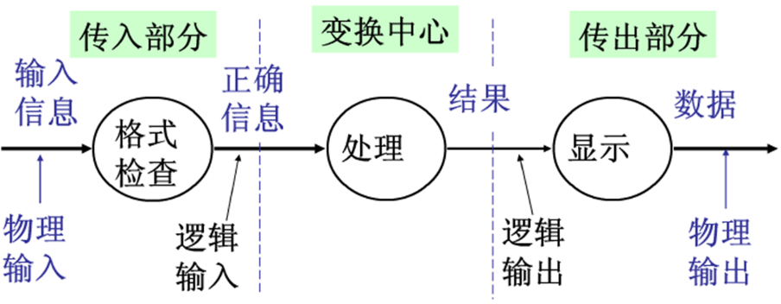

图4-1 变换型数据流图示例

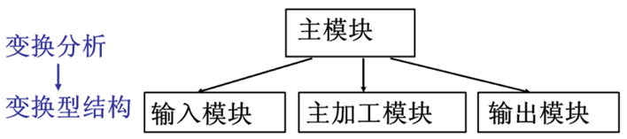

图4-2 变换型数据流图对应的软件结构图

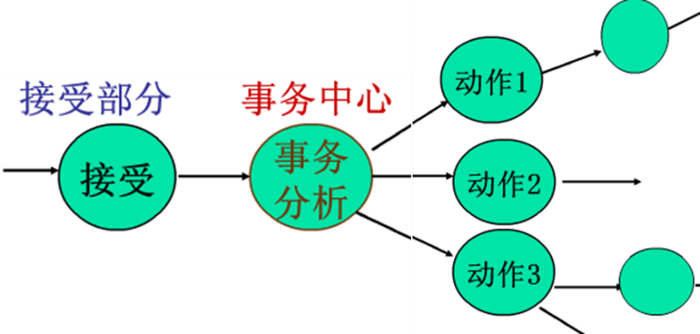

图4-3 事务型数据流图示例

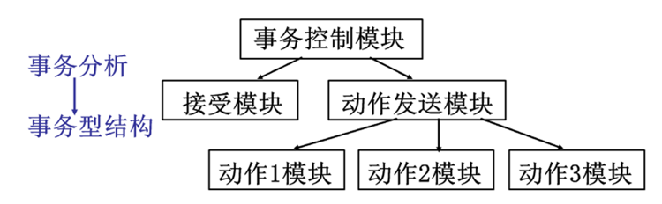

图4-4 事务型数据流图对应的软件结构图

按照变化型数据流图和事务型数据流图分析软件结构

### **4.1.2 系统层次图**

## 4.2 详细设计

概述段落

### **4.2.1 代表性模块设计**

#### 4.2.1.1 xx模块设计简介

（四级标题： 中文黑体 英文times new roman 1.5倍行间距 段前段后0.5行）

**（1）xx模块简介**

**（2）xx模块流程图（2，3, 4）可选择一种**

**（3）xx模块NS图**

**（4）xx模块PAD图**

**（5）针对复杂组合逻辑的判定表或判定树分析**

#### 4.2.1.2 YY模块设计简介

**（1）yy模块简介**

**（2）yy模块流程图（2，3, 4）可选择一种**

**（3）yy模块NS图**

**（4）yy模块PAD图**

**（5）针对复杂组合逻辑的判定表或判定树分析**

### **4.2.2 系统数据库设计**

#### 4.2.2.1 数据库的逻辑设计

#### 4.2.2.2 数据库的表设计及表与表之间的关联

# 5 编码与测试

概述段落

## 5.1 编码

### **5.1.1 编码规则简介**

### **5.1.2代表性模块示例**

## 5.2测试

概述段落

### **5.2.1 白盒测试**

#### 5.2.1.1 xx模块独立路径分析

#### 5.2.1.2 xx模块测试用例设计

#### 5.2.1.3 xx模块测试情况分析

### **5.2.2 黑盒测试**

#### 5.2.2.1 xx模块的等价类分析

#### 5.2.2.2 xx模块测试用例设计

#### 5.2.2.3 xx模块测试情况分析

# 6 系统使用说明

概述段落

## 6.1 系统运行环境和配置

## 6.2 系统操作说明（按照结构图或层次图的框架依次介绍）

### **6.2.1 XX1模块说明**

### **6.2.2 XX2模块说明**

### **6.2.3 XX3模块说明**

### **6.2.4 XX4模块说明**

# 7 总结

# 参考文献

按国家标准GB3469执行。

[1]李诗羽.基于协同过滤算法的个性化推荐系统的设计与实现[J].信息与电脑(理论版),2018(11):53-54.

[2]乔岚.基于大数据技术的个性化推荐系统的设计与实现[J].信息与电脑(理论版),2017(21):70-72.

[1]覃琼花.基于协同过滤算法的个性化推荐系统研究[J].科技资讯,2022,20(10):4-6.DOI:10.16661/j.cnki.1672-3791.2112-5042-2431.

[2]任素菊.基于混合算法的个性化推荐系统研究与实现[D].南京邮电大学,2021.DOI:10.27251/d.cnki.gnjdc.2021.000848.

[3]张云天,陈娜.基于大数据技术的个性化推荐系统分析[J].信息与电脑(理论版),2021,33(15):98-100.

[4]徐红.基于改进的神经协同过滤个性化音乐推荐系统研究[D].新疆大学,2021.DOI:10.27429/d.cnki.gxjdu.2021.001350.

[5]姚金平.个性化推荐系统综述[J].中国集体经济,2020(25):71-72.

[6]刘君良,李晓光.个性化推荐系统技术进展[J].计算机科学,2020,47(07):47-55.

[7]郝陆风.基于用户行为的音乐推荐系统设计与实现[D].华中科技大学,2019.DOI:10.27157/d.cnki.ghzku.2019.005180.

[8]游聪.个性化音乐推荐系统的设计与实现[D].华中科技大学,2019.DOI:10.27157/d.cnki.ghzku.2019.005244.

[9]曾秀芹,何梦,申梦莉,许文鹏.音乐推荐系统主观评价指标研究——以网易云音乐为例[J].新闻与传播评论,2019,72(06):94-107.DOI:10.14086/j.cnki.xwycbpl.2019.06.010.

[10]肖博文.基于标签的个性化音乐推荐系统设计与原型实现[D].电子科技大学,2019.

[11]李诗羽.基于协同过滤算法的个性化推荐系统的设计与实现[J].信息与电脑(理论版),2018(11):53-54.

[12]邓腾飞.个性化音乐推荐系统的研究[D].华南理工大学,2018.

[13]李丹丹.个性化音乐推荐系统的设计和研究[D].武汉纺织大学,2018.

[14]乔岚.基于大数据技术的个性化推荐系统的设计与实现[J].信息与电脑(理论版),2017(21):70-72.

[15]王云竹.个性化音乐推荐系统的设计与实现[D].吉林大学,2015.

[16]李世旭.音乐推荐系统的设计和实现[D].电子科技大学,2014.

[17]谭学清,何珊.音乐个性化推荐系统研究综述[J].现代图书情报技术,2014(09):22-32.

[18]刘杨.个性化音乐推荐系统的研究与实现[D].北京邮电大学,2014.

# 致谢